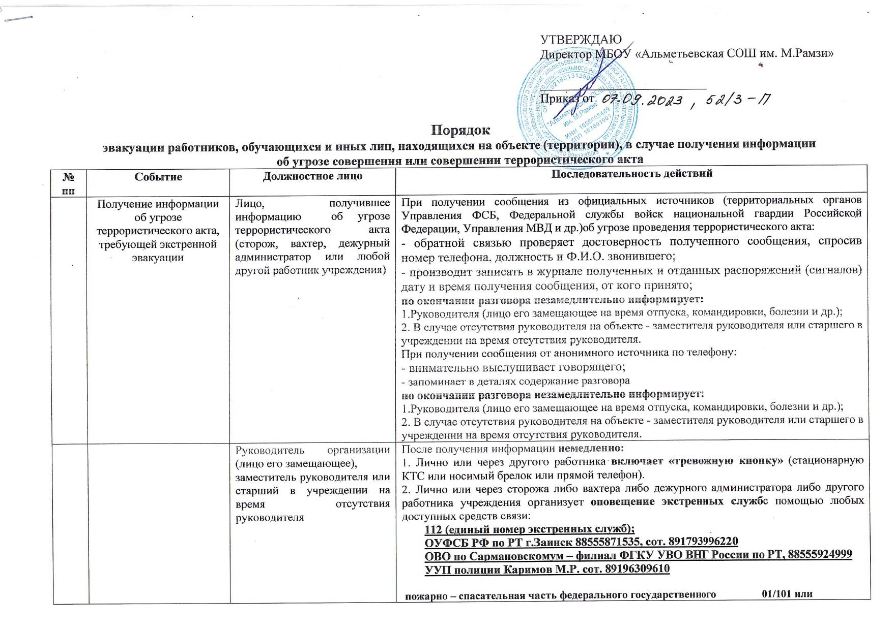

 |  | Руководитель организации (лицо его замещающее),  заместитель руководителя или старший в учреждении на время отсутствия руководителя | После получения информации немедленно:  1. Лично или через другого работника включает «тревожную кнопку» (стационарную КТС или носимый брелок или прямой телефон).  2. Лично или через сторожа либо вахтера либо дежурного администратора либо другого работника учреждения организует оповещение экстренных службс помощью любых доступных средств связи:  112 (единый номер экстренных служб);  ОУФСБ РФ по РТ г.Заинск 88555871535, сот. 891793996220  ОВО по Сармановскомум – филиал ФГКУ УВО ВНГ России по РТ, 88555924999  УУП полиции Каримов М.Р. сот. 89196309610  Лицо передающее информацию сообщает:  - свои фамилию, имя, отчество и должность;  - наименование объекта и его адрес нахождения;  - дату и время получения информации об угрозе совершения террористического акта;  - характер информации об угрозе теракта;  - количество находящихся на объекте людей;  - другие значимые сведения по запросу экстренных служб.  Лицо передавшее информацию фиксирует (записывает):  - фамилию, имя, отчество, занимаемую должность лица, принявшего информацию;  - дату и время передачи информации.  3. Организует экстренную эвакуацию обучающихся, работников и посетителей, находящихся на объекте согласно схемы эвакуации и, при необходимости, уточняет маршруты движения с учетом имеемой информации о месте угрозы террористического акта:  для чего:  3.1 проводит оповещение об экстренной эвакуации через систему оповещения автоматической пожарной сигнализации (включает оповещение лично или через другого работника);  3.2 при невозможности задействовать речевую систему оповещения автоматической пожарной сигнализации - назначает работников учреждения для оповещения с посещением ими каждой группы и помещений, в которых находятся воспитанники, работники или посетители с требованием о немедленном покидании здания согласно схемы эвакуации, а также оповещение с использованием громкоговорителя (мегафона);  3.3 руководит действиями работников учреждения при проведении экстренной эвакуации, распределяет заместителей и специалистов для осуществления контроля за открытием запасных выходов, за движением потока эвакуируемых дошкольников, управляя ими, обеспечивает возможность беспрепятственного подъезда к зданию, принимает решения, при необходимости, на изменение маршрутов движения, на перераспределение задач работникам;  3.4 организует усиление контроля за внутриобъектовым и пропускным режимом.
  пожарно – спасательная часть федерального государственного казенного учреждения  «7 отряд федеральной противопожарной службы по Республике Татарстан» | 01/101 или  8(84364) 2-65-53
  Государственное автономное учреждение здравоохранения "Сармановская центральная районная больница" | 03/103 или  +7(85559)2-43-69  +7(85559)2-45-77
  Сармановская районная эксплуатационная газовая служба, аварийная служба | 04/104 или  +7(85559)2-50-16
 |  | Работники учреждения | Получив оповещение об экстренной эвакуации приступают к выполнению своих обязанностей в соответствии с ранее утвержденным алгоритмом действий:
 |  | Заместители руководителя | - участвует в оповещении людей, находящихся в помещениях, о немедленной эвакуации из здания;  - оказывает помощь в эвакуации обучающихся младшей или средней групп;  - участвует в проверке помещений на предмет отсутствия людей после проведенной эвакуации;  - по указанию руководителя выполняет другие задачи.
 |  | Заведующий хозяйством | - включает (контролирует включение) «тревожную кнопку» (стационарную КТС или носимый брелок или прямой телефон);  - включает (контролирует включение) системы оповещения автоматической пожарной сигнализации об экстренной эвакуации;  - производит (контролирует) оповещение экстренных служб;  - руководит действиями сторожа (вахтера), рабочих в ходе экстренной эвакуации;  - участвует в оповещении людей, находящихся в помещениях, об экстренной эвакуации из здания;  - обеспечивает, при необходимости, закрытие подачи воды, электроснабжения и др.;  - участвует в проверке помещений на предмет отсутствия людей после проведенной эвакуации;  - встречает прибывшие на объект силы экстренных служб, взаимодействует с ними при выполнении задач;  - по указанию руководителя выполняет другие задачи.
 |  | Пед. персонал | При нахождении обучающихся в групповых помещениях:  - быстро и спокойно объясняют порядок экстренной эвакуации из здания;  - в холодное время проводят мероприятия по одеванию в теплую одежду (при наличии возможности) или, при отсутствии возможности, обеспечивает вынос теплой одежды и одевание обучающихся на месте сбора после проведения эвакуации или вынос на место сбора одеял;  - контролирует открытие запасных выходов, обеспечивающий быстрый и свободный выход;  - проверяют наличие учетных документов (табель посещения обучающихся ) выносимых с собой при эвакуации;  - выстраивают обучающихся в колонну по 1 (по 2);  - педагоги объединяются по двое (один спереди, другой сзади колонны);  - выводят обучающихся по схеме движения при эвакуации через запасные выходы на место сбора при эвакуации;  - помещение проверяется на предмет наличия оставшихся обучающихся;  - проверяется наличие эвакуируемых обучающихся ;  - производится доклад руководителю (лицу его замещающему) о наличии эвакуируемых детей;  - по указанию руководителя или лица его замещающего организует сопровождение детей на установленное место (в здания близлежащих торговых центров, образовательных организаций, других учреждений, в салоны автобусов и др.);  - организуют (по указанию руководителя или лица его замещающего) информирование родителей (законных представителей) обучающихся о проведенной эвакуации и, при необходимости, получение детей.
Во время занятий спортивном зале:
- быстро и спокойно объясняют порядок экстренной эвакуации из спортивного зала;
- в холодное время проводят мероприятия по одеванию в теплую одежду (при наличии возможности) или, при отсутствии возможности, младший воспитатель обеспечивает вынос теплой одежды и одевание на месте сбора после проведения эвакуации или вынос на место сбора одеял;
- младший воспитатель контролирует открытие ближайших запасных выходов, обеспечивающий быстрый и свободный выход;
- проверяют наличие учетных документов (табель посещения обучающихся ) выносимых с собой при эвакуации;
- выстраивают обучающихся в колонну по 1 (по 2);
- педагоги объединяются по двое(один спереди, другой сзади колонны);
- выводят обучающихся по схеме движения из спортивного зала при эвакуации через запасные выходы на место сбора при эвакуации;
- помещение проверяется на предмет наличия оставшихся обучающихся ;
- проверяется наличие эвакуируемых обучающихся ;
- производится доклад руководителю (лицу его замещающему) о наличии эвакуируемых детей;
- по указанию руководителя или лица его замещающего организует сопровождение детей на установленное место (в здания близлежащих торговых центров, образовательных организаций, других учреждений, в салоны автобусов и др.);
- организуют (по указанию руководителя или лица его замещающего) информирование родителей (законных представителей) обучающихся о проведенной эвакуации и, при необходимости, получение детей.
Во время нахождения обучающихся на прогулке на территории прогулочных участков:
- выстраивают обучающихся в колонну по 1 (по 2);
- педагоги объединяются по двое(один спереди, другой сзади колонны);
- выводят обучающихся на место сбора при эвакуации;
- проверяют наличие учетных документов (табель посещения обучающихся ) выносимых с собой при эвакуации;
- проверяется наличие эвакуируемых обучающихся ;
- производится доклад руководителю (лицу его замещающему) о наличии эвакуируемых детей;
- по указанию руководителя или лица его замещающего организует сопровождение детей на установленное место (в здания близлежащих торговых центров, образовательных организаций, других учреждений, в салоны автобусов и др.);
- организуют (по указанию руководителя или лица его замещающего) информирование родителей (законных представителей) обучающихся о проведенной эвакуации и, при необходимости, получение детей.
 |  | Работники пищеблока | - немедленно обесточивают электроприборы;  - производят забор питьевой воды и берут с собой на место сбора по эвакуации;  - оказывают помощь в эвакуации обучающихся средней ЗПР группы.
 | В случае совершения террористического акта | Лицо, обнаружившее террористический акт (сторож, вахтер, дежурный администратор или любой другой работник учреждения) | Немедленно:  1. Подает сигнал голосом на экстренную эвакуацию;  2. При возможности и исправности включает систему оповещения автоматической пожарной сигнализации, электрозвонок, «тревожную кнопку».  Информирует об обнаруженном и предположительном месте происшествия:  1.Руководителя (лицо его замещающее на время отпуска, командировки, болезни и др.);  2. В случае отсутствия руководителя на объекте - заместителя руководителя или старшего в учреждении на время отсутствия руководителя.
 |  | Руководитель организации (лицо его замещающее),  заместитель руководителя или старший в учреждении на время отсутствия руководителя | После получения информации немедленно:  1. В случае возможности и не если не выполнено ранее лично или через другого работника включает «тревожную кнопку» (стационарную КТС или носимый брелок или прямой телефон).  2. Лично или через сторожа либо вахтера либо дежурного администратора либо другого работника учреждения организует оповещение экстренных службс помощью любых доступных средств связи:  112 (единый номер экстренных служб);  ОУФСБ РФ по РТ г.Заинск 88555871535, сот. 891793996220  ОВО по Сармановскомум – филиал ФГКУ УВО ВНГ России по РТ, 88555924999  УУП полиции Каримов М.Р. сот. 89196309610  Лицо передающее информацию сообщает:  - свои фамилию, имя, отчество и должность;  - наименование объекта и его адрес нахождения;  - дату и время совершения террористического акта;  - место и характер теракта, ущерб;  - количество находящихся на объекте людей;  - другие значимые сведения по запросу экстренных служб.  Лицо передавшее информацию фиксирует (записывает):  - фамилию, имя, отчество, занимаемую должность лица, принявшего информацию;  - дату и время передачи информации.  3. Уточняет место происшествия и масштабы ущерба (разрушений), маршруты возможной эвакуации.  4. Организует экстренную эвакуацию обучающихся, работников и посетителей, находящихся на объекте согласно схемы эвакуации с учетом места происшествия и имеемой возможностью использовать эвакуационные пути:  для чего:  4.1 если не произведено ранее проводит оповещение об экстренной эвакуации через систему оповещения автоматической пожарной сигнализации (включает оповещение лично или через другого работника);  4.2 при невозможности задействовать речевую систему оповещения автоматической пожарной сигнализации - назначает работников учреждения для оповещения с посещением ими каждой группы и помещений, в которых находятся воспитанники, работники или посетители с требованием о немедленном покидании здания согласно схемы эвакуации, а также оповещение с использованием громкоговорителя (мегафона);  4.3 руководит действиями работников учреждения при проведении эвакуации, распределяет заместителей и специалистов для осуществления контроля за открытием запасных выходов, за движением потока эвакуируемых дошкольников, управляя ими, обеспечивает возможность беспрепятственного подъезда к зданию, принимает решения, при необходимости, на изменение маршрутов движения, на перераспределение задач работникам.  5. Организует оказание первой помощи пострадавшим (при необходимости), их эвакуацию.
  пожарно – спасательная часть федерального государственного казенного учреждения  «7 отряд федеральной противопожарной службы по Республике Татарстан» | 01/101 или  8(84364) 2-65-53
  Государственное автономное учреждение здравоохранения "Сармановская центральная районная больница" | 03/103 или  +7(85559)2-43-69  +7(85559)2-45-77
  Сармановская районная эксплуатационная газовая служба, аварийная служба | 04/104 или  +7(85559)2-50-16
 |  | Работники учреждения | Получив оповещение об экстренной эвакуации приступают к выполнению своих обязанностей с учетом места происшествия, причиненных повреждений и имеемых путей эвакуации, поставленных задач руководителем:
 |  | Заместители руководителя | - действует по указанию руководителя;  - участвует в оповещении людей, находящихся в помещениях, об экстренной эвакуации из здания;  - оказывает помощь в эвакуации обучающихся младшей и средней групп;  - участвует в проверке помещений на предмет отсутствия людей после проведенной эвакуации;  - по указанию руководителя выполняет другие задачи.
 |  | заведующий хозяйством | - действует по указанию руководителя;  - уточняет место происшествия и полученные повреждения, пригодность путей эвакуации, информирует руководителя;  - при необходимости и возможности производит (контролирует) оповещение экстренных служб;  - руководит действиями сторожа (вахтера), рабочих в ходе эвакуации;  - участвует в оповещении людей, находящихся в помещениях, об экстренной эвакуации из здания;  - обеспечивает, при необходимости и возможности, закрытие подачи воды, электроснабжения и др.;  - участвует в проверке помещений на предмет отсутствия людей после проведенной эвакуации;  - встречает прибывшие на объект силы экстренных служб, взаимодействует с ними при выполнении задач;  - по указанию руководителя выполняет другие задачи.
 |  | Воспитатели  Младшие воспитатели | При нахождении обучающихся в групповых помещениях:  - оценивают воздействие происшествия на здоровье обучающихся , наличие повреждений;  - организуют оказание первой помощи (при необходимости);  - уточняют расположение места происшествия по отношению к группе, возможность использования ранее предусмотренных путей эвакуации и запасных выходов, уточняют новый маршрут движения при экстренной эвакуации;  - быстро и спокойно объясняют воспитанникам порядокэкстренной эвакуации из здания по новому маршруту;  - в холодное время проводят мероприятия по одеванию обучающихся в теплую одежду (при наличии возможности) или, при отсутствии возможности, младший воспитатель обеспечивает вынос теплой одежды и одевание обучающихся на месте сбора после проведения эвакуации или вынос на место сбора одеял;  - младший воспитатель контролирует открытие запасных выходов, обеспечивающий быстрый и свободный выход;  - проверяют наличие учетных документов (табель посещения обучающихся ) выносимых с собой при эвакуации;  - выстраивают обучающихся в колонну по 1 (по 2);  - педагоги объединяются по двое(один спереди, другой сзади колонны);  - выводят обучающихся по схеме движения при эвакуации через запасные выходы на место сбора при эвакуации;  - помещение проверяется на предмет наличия оставшихся обучающихся ;  - проверяется наличие эвакуируемых обучающихся ;  - производится доклад руководителю (лицу его замещающему) о наличии эвакуируемых детей;  - по указанию руководителя или лица его замещающего организует сопровождение детей на установленное место (в здания близлежащих торговых центров, образовательных организаций, других учреждений, в салоны автобусов и др.);  - организуют (по указанию руководителя или лица его замещающего) информирование родителей (законных представителей) обучающихся о проведенной эвакуации и, при необходимости, получение детей.
 |  | Работники пищеблока | - немедленно обесточивают электроприборы;  - оказывают помощь в эвакуации обучающихся средней ЗПР групп.
 |  | Руководитель организации (лицо его замещающее),  заместитель руководителя или старший в учреждении на время отсутствия руководителя | - организует после проведенной эвакуации проверку наличия обучающихся , работников и иных лиц, находящихся на объекте (территории);  - принимает доклады о наличии обучающихся работников и иных лиц, находящихся на объекте (территории), их здоровье;  - информирует об обстановке старших команд оперативных служб, прибывших на объект и руководителя Управления образования;  - организует взаимодействие с силами экстренных служб, прибывшими на объект;  - уточняет у старших команд оперативных служб дальнейшие действия и организует их выполнение;  - при необходимости, организует размещение эвакуированных (в здания близлежащих торговых центров, образовательных организаций, других учреждений, в салоны автобусов и др.).

